Инструкция для учащихся дистанционных и очных курсов МАРХИ
по работе с информационными ресурсами
цифрового методического фонда (библиотеки).

Москва, МАРХИ
2014 г.

1. Введение.
Электронный методический фонд (электронная библиотека) предназначена для размещения информационных ресурсов поддержки учебного процесса в дистанционной форме обучения, а также для самостоятельной работы учащихся очной формы обучения.
Большинство ресурсов электронного методического фонда созданы преподавателями МАРХИ, являются уникальными и защищены авторским правом, предназначены для индивидуального использования. Все виды копирования без согласования с администрацией курсов и МАРХИ запрещены.
Большинство ресурсов подключены к учебным планам и сопровождаются методическими указаниями по их использованию (рисунок 1).
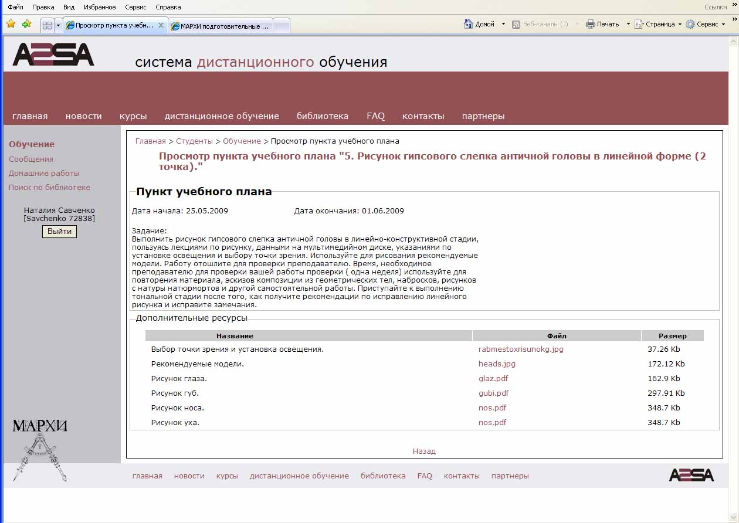
Рисунок 1. Ресурсы библиотеки подключаются к учебным планам.
Учащиеся очной формы обучения могут пользоваться электронным методическим фондом самостоятельно, используя для подбора ресурсов, их описание или рекомендации преподавателей.
Часть цифровых ресурсов в методическом фонде размещены с целью самостоятельного ознакомления. Лучшие творческие задания, выполненные учащимися прошлых лет, собраны в каталоги и могут использоваться самостоятельно учащимися, которым необходимо понимание специфики требований к творческим работам (рисунок 2).
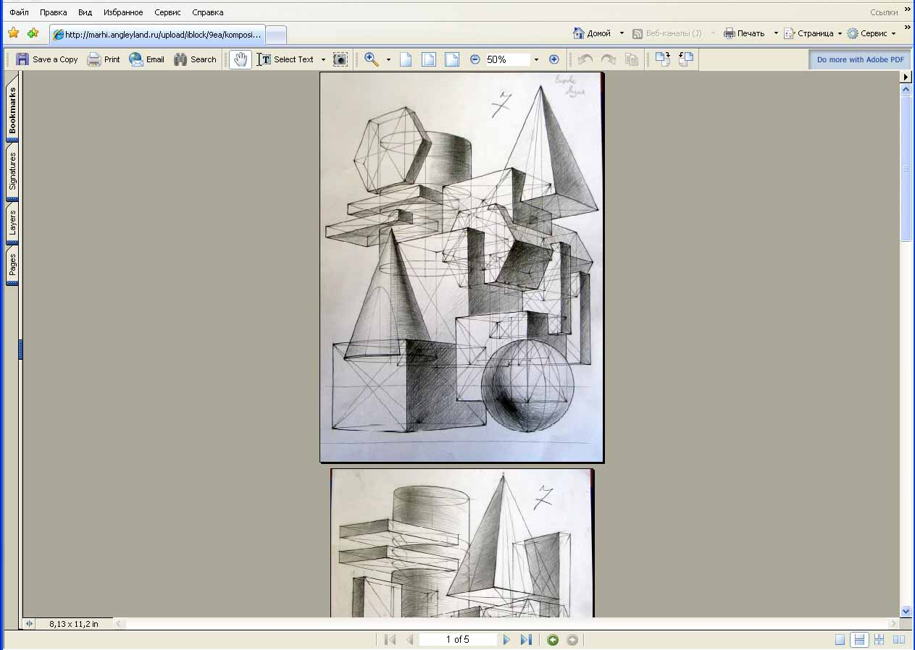
Рисунок 2.
При необходимости, учащийся может обратиться с просьбой к преподавателю о создании и размещении нового электронного ресурса в библиотеке.
- Типы размещаемых ресурсов в системе.
Каждый ресурс, размещенный в электронном методическом фонде (библиотеке), представляет собой файл, загружаемый на сервер.

- Вход в систему.
Доступ к ресурсам электронного методического фонда (библиотеке) осуществляется по логину и паролю. Учащиеся дистанционных курсов используют для входа существующие логин и пароль. Очные учащиеся подготовительных курсов МАРХИ Срок пользования библиотекой ограничен сроком обучения на курсах (рисунок 3).
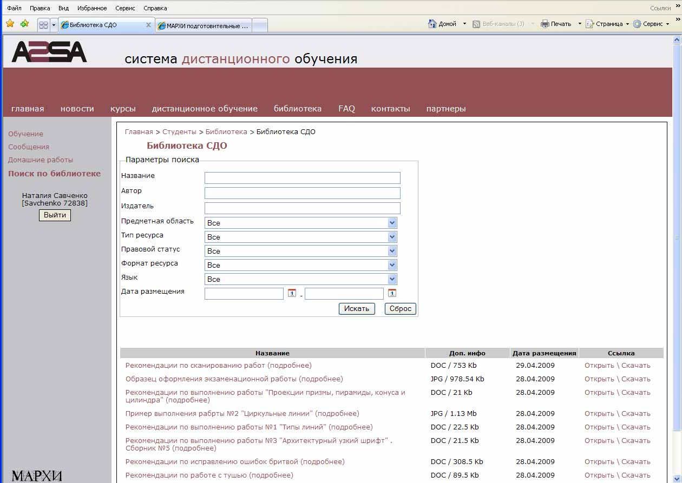
Рисунок 3. Вход в электронную библиотеку учащихся дистанционных курсов.
Учащиеся очных курсов могут воспользоваться входом в библиотеку, расположенным на главной странице сайта дистанционного обучения. Для этого следует произвести регистрацию и получить логин и пароль у администрации курсов.
- Поиск ресурсов в библиотеке.
Для того, чтобы произвести поиск по размещенным в системе ресурсам,
необходимо выбрать пункт меню "Библиотека". В результате на экран
будет выведена форма выбора режимов поиска (рисунок 4). Далее следует задать одно или несколько условий поиска. Для этого можно выбрать значения в выпадающих списках или ключевые слова в текстовых полях (см. подсказку внизу окна). После задания условий поиска следует нажать кнопку "Искать".
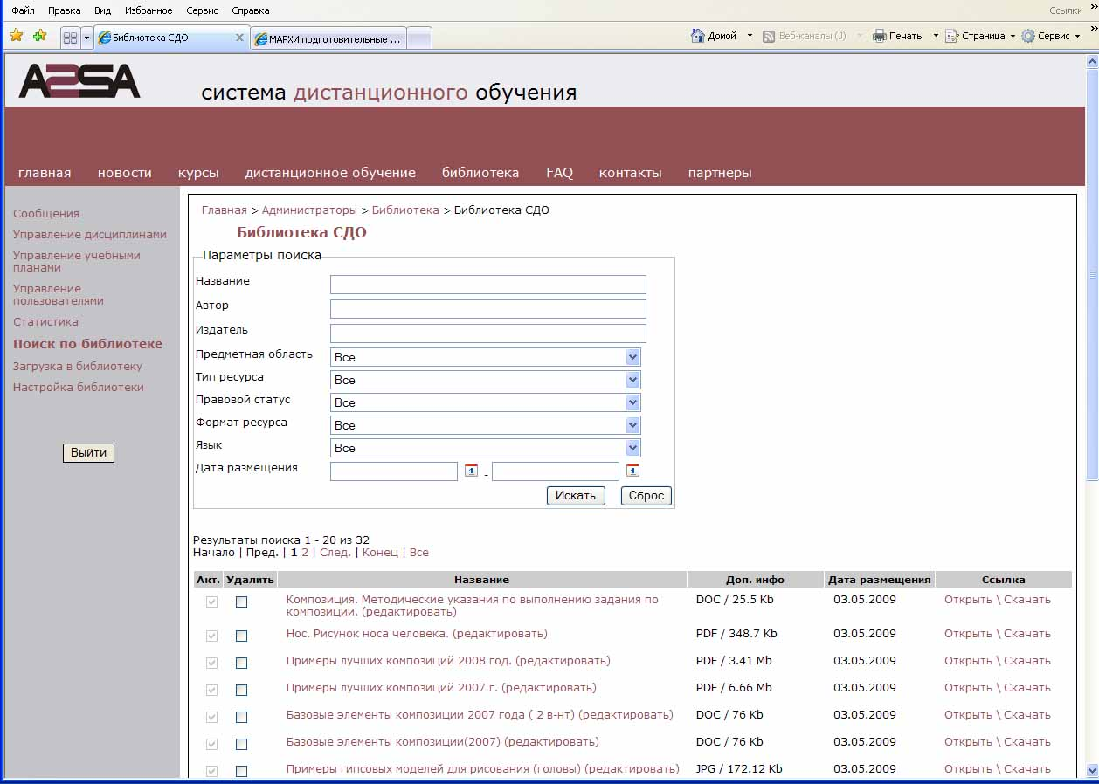
Рисунок 4. Библиотека (вход « пользователь библиотеки»).
Поиск может занять некоторое время (до нескольких секунд, в зависимости от сложности условий поиска и количества ресурсов в базе данных системы). После завершения поиска будет выведено окно результатов поиска (Рисунок 5). 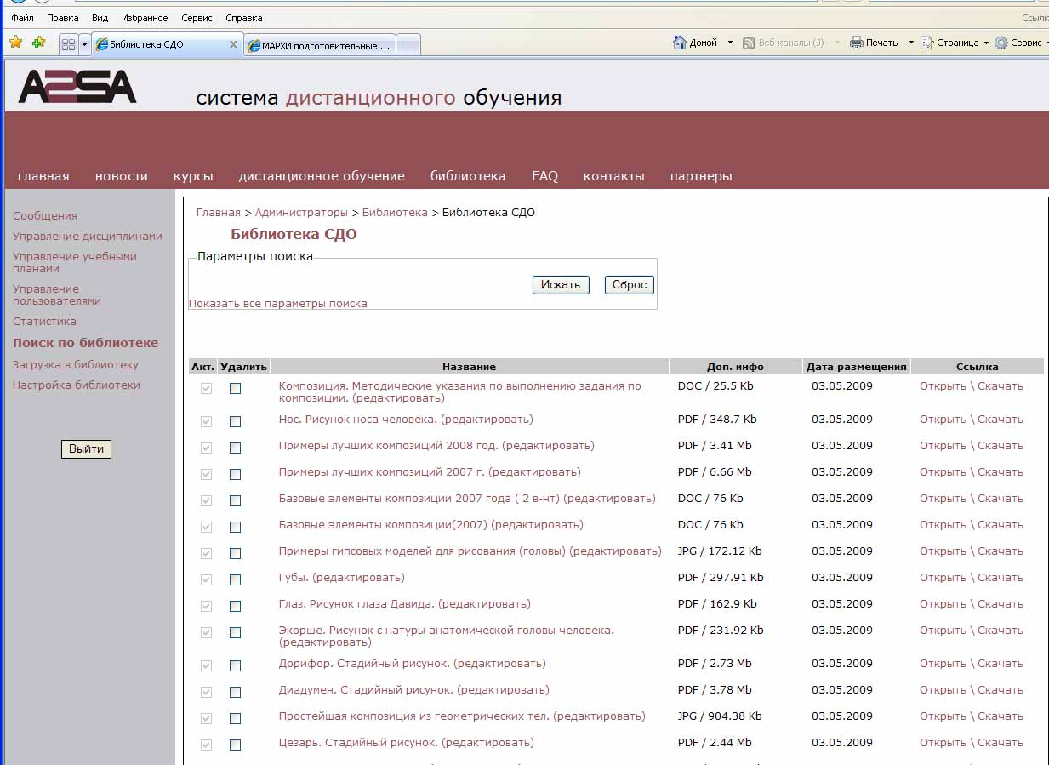
Рисунок 5. Результаты поиска по параметру «рисунок».
Кнопки «сброс» и «показать все параметры поиска» возвращают пользователя к окну первоначального вида.
В результатах поиска выводится название ресурса и гиперссылка на ресурс , размещенный в системе или в Интернет (если есть). Для более подробного ознакомления с метаописанием ресурса и получения доступа к файлам следует выбрать ресурс мышью и нажать кнопку "Открыть/скачать".

